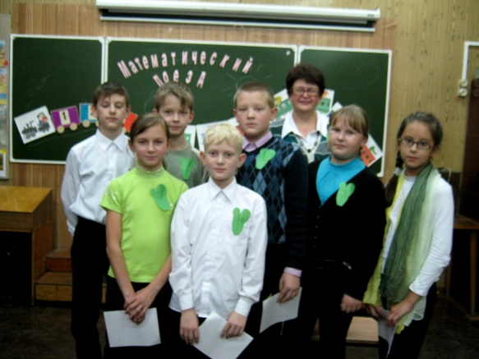

**Результаты областных конкурсов:**

**«Математическое домино» для 5-6 кл.**

Диплом 3степени

Чугунова Ирина 5Б кл., Ескин Сергей 6Акл

Похвальная грамота

Ануфриева Полина 5кл, Кучев Антон 6кл.

**Турнир имени Ломоносова для 7-8 кл.** Похвальная грамота

Суровцев Денис 7кл., Скоков Иван 8кл.

Диплом 1 степени

**Всероссийский литературный фестиваль «Мой Пушкин»**  - Вахрушева Наталья

**Выдержки из публичного доклада по итогам работы**

**МОУ гимназии г. Слободского в 2010-2011 учебном году**

В 2010-2011 учебном году из 545 обучающихся углублённо изучали иностранный язык 423 (78 %), русский язык – 72 (13%). Наиболее востребованы иностранные языки, а из них – английский язык. С 8-го класса учебный план гимназии предусматривает изучение второго иностранного языка: английского, немецкого или французского. Языковая направленность образовательных программ гимназии обусловлена образовательным заказом потребителей образовательных услуг – учениками и их родителями.

В гимназии реализуются 32 дополнительные общеобразовательные программы семи направленностей с целью создания условий для развития личности ребенка, разработаны по актуальным вопросам в соответствии с запросами учеников:

Как дополнительная платная образовательная услуга в гимназии реализуется программа «Адаптация детей дошкольного возраста к условиям школьной жизни «Школа развития», которая востребована у населения города Слободского.

**Образовательная политика гимназии** закреплена в первую очередь в Программе развития на 2011-2013 годы и заключается в реализации Миссии гимназии:

формирование в процессе обучения, воспитания, развития, социализации ученика (выпускника) –

ПОРЯДОЧНОГО ЧЕЛОВЕКА, ГРАЖДАНИНА РОССИИ, который

- честен, законопослушен, имеет активную гражданскую позицию;

- обладает совестью, состраданием, толерантен;

- владеет ключевыми компетентностями, необходимыми для жизни и профессиональной реализации;

- владеет современными знаниями, умениями и навыками;

- конкурентоспособен;

- является патриотом гимназии.

В 2010-2011 учебном году гимназия реализовывала планово-прогностический этап

(с элементами практического этапа по части стратегических задач) Программы развития.

**Результаты обучения.**

По итогам государственной (итоговой) аттестации все 49 выпускников 9 класса получили документы государственного образца об образовании – аттестаты об основном общем образовании, из них 1 (А. Корсенюк) – аттестат с отличием, 31 ученик из 49 – только с отметками «4» и «5» (63%):

По результатам обучения и государственной (итоговой) аттестации 12 выпускников11классов награждены медалями «За особые успехи в учении»: 8 – золотыми, 4 – серебряными (25,5%).

Аттестаты с отметками «4» и «5» получили 37 из 47 выпускников (79%).

Ученики гимназии - постоянные победители и призёры различных конкурсов, олимпиад, интеллектуальных марафонов.

Пусть идеологией работы нашей гимназии станет педагогика успеха, выраженная в словах «***Выгодно быть хорошим и невыгодно быть плохим».*** Пусть школа будет местом счастливых и успешных людей! Именно эта стратегия и должна оставаться генеральной для гимназии г. Слободского в интересах детей и нашего города, и области, и страны!

**Директор гимназии З.А.Баранова**

**24 октября,** в Международный день школьных библиотек, наша школьная библиотека отметила своё двадцатилетие. В этот день в десятый раз писатель Морозов В.И. принял участие в посвящении первоклассников в читатели. Писатель Пономарёв В.Ф. провёл лотерею в 5классе А. В библиотеку пришли представители 5-11 классов, а также писатели из Кирова и Слободского. Подарки гостей были самые разные. Это и песни, и сценка, и стихи, и открытки, и вазы с цветами, и горшки для цветов, и картина, и подписка на журналы «А почему?», и «Детская роман-газета», и, конечно, книги.

Много добрых слов прозвучало в адрес школьной библиотеки. Я от души благодарю всех за состоявшийся праздник и приглашаю в библиотеку читателей. Книги и журналы не должны пылиться на полках, они должны быть в ваших руках.

**Зав. библиотекой Л.Н.Владимирова.**

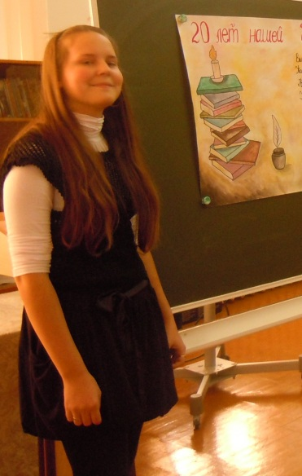

Команда 5-х классов, занявшая 2 место в городской игре «Математический поезд»

**Библиотека гимназии отметила своё 20-летие**

**Издание МКОУ гимназии г. Слободского, октябрь 2011**

**Гимназист № 2(19)**

Тут лабораторную писали, я тороплюсь закончить, а учитель говорит: «Даю вам 3 недели закончить». Вот так сюрприз! Да, проверять учитель ее тоже 3 недели будет! Никакой спешки, поговорка «время - деньги» тут не действует!

В первые дни школьные автобусы наводили на меня панику: страшно, скучно, долго. Сейчас уже мне сопровождение не нужно: я знаю расписание и все маршруты. Читаю книги или слушаю музыку в эти 25 минут от школы до дома.

Обидно то, что первое впечатление бывает один раз. Первый визит в Венецию - это неописуемое чудо, а теперь я там бываю минимум два раза в неделю, и больше то чувство, которое я испытала впервые, меня не посещает, сказочно красиво, но уже не так. Это всегда так в жизни! Дома здесь обычные, но довольно милые, а внутри каждый (!) похож на произведение искусства. И всё же мне кажется, что здесь нет той теплоты, которая есть у нас в России, нет таких праздников, как у нас. У них свои традиции. Мы с мамой Надей много говорим, она меня прекрасно во всем понимает, с семьей мне повезло сказочно. Пожалуй, если бы не поддержка, оказанная мне её родственниками и друзьями в Италии, то, может, и впечатления мои были бы совсем другие.

Не люблю железные дороги, поезда, в глаза лезут, тоску наводят, чувствуешь расстояние, невозможность сесть и оказаться дома - ты далеко! Но это минутные содрогания в сердце: все же скучают и тоскуют! Так же, как и путь в Венецию. Особенно он волнителен, когда солнце прячется в красном закате, едешь, а в окне море, нет конца и края, вокруг люди чужие, мысли, мысли, мысли в голову лезут, иногда до того додумаешь, что наизнанку выворачивает, что-то внутри болеть начинает...

Есть много интересного в этой стране, много своих плюсов, но, как бы там ни было, моя родная сторона для меня милее всех самых красивых стран мира. Все русские, с кем довелось говорить, очень скучают по родине, мечтают вернуться, но многие не могут в силу обстоятельств. Мне кажется, что я сильно меняюсь, стала более самостоятельной, что ли, еще больше научилась ценить каждое мгновение. Скоро уже 2 месяца моего путешествия! Скоро увидимся, а пока читайте мои мысли вслух!

**Настя Блинова**

**(или как меня тут называют Анастàзия)**

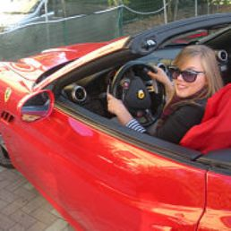

Фотография автора

**Мысли вслух...**

Не знаю, что меня поразило в первую очередь, что удивило больше, потому что меня поражало и удивляло все! Поверьте, никогда вы не испытаете столько новых чувств в привычной обстановке. Моя жизнь в Италии - это определенно необычайный эксперимент. Чувствовать себя очень маленькой частицей в чужой стране, маленьким ребенком, который ровным счетом ничего не понимает, - очень волнительно, но в этом волнении есть своя прелесть.

Первые дни я очень завидовала моей кошке: она, как и я, говорить не может на итальянском (впрочем, как и на каком-либо другом), но при этом не испытывает никаких страданий; я же, привыкшая так много говорить, общаться, превратилась в Русалочку, у которой отняли голос. Моя mamma italiana - настоящий стратег: в первую неделю каждая секунда была продумана ею до мелочей, чтобы я не грустила, чтобы мне не было дискомфортно. Любое путешествие было с новыми друзьями, говорящими на английском и даже на русском. Сейчас же я настолько привыкла, что уже перестала в часы одиночества говорить с кошкой на русском, единственное, что не прекратила, - читать стихи вслух. Выйдешь на балкон, так светло на душе! Но эта привычка у меня давняя, еще с России! Не устану повторять, что русский – самый красивый и самый лучший язык в мире, не зря же он «великий и могучий»! Огромная удача, что для меня он родной, но, несомненно, знание иностранных языков – тоже плюс. В моей школе учителя восхишаются русским написанием, восклицая: «Какой красивый почерк!» Еще бы, ведь уже много лет у них в начальной школе отменен урок чистописания, мама Надя в свое время тоже училась каллиграфии, а ее дочка уже нет, и это ее расстраивает немного.

Люди здесь, как и у нас, много смотрят телевизор, сидят в интернете, но и читают много книг. Образ жизни тут иной: размеренный, нет никакой спешки, на улицах днем и ночью тишина. Магазины работают только утром и вечером, днем они закрыты. На каждом углу кафе. Их посещение, можно сказать, является хобби для итальянцев. По вечерам все: пенсионеры, взрослые, дети - любят посидеть, поговорить за чашкой экспрессо или капучино. В воскресение принято ужинать пиццей, мы часто следуем этой традиции. Честно говоря, я живу тут как принцесса, стоит только обронить «мне нравится» – и в ближайшее время уже все для меня. Продукты тут королевские. Люди в каждом районе Италии очень разные, в моем окружении очень добрые, отзывчивые, заботливые! Вот только бывает в автобусе за многих неловко: я всегда уступаю место пожилым, так поступает еще пара подростков, но часто видишь, как, развалившись, сидит юноша, а рядом, держась за поручни, стоит старушка. Это гадко!

В школе, как и в жизни, впрочем, во всем свобода: в одежде, поведении. Наши учителя такие разные, некоторые могут закончить урок раньше или дать задание, а сами устроить «перекус», некоторые очень экстравагантны, а учителя иностранных языков из других стран - это вообще что-то! Учительница испанского бегает по классу, машет руками, а за верные ответы лепит наклейки на руки и на тетради! Все тут живут под девизом «главное - чтобы удобно!». На уроках дисциплина, классы в основном маленькие, все носят книги, учебники ученики покупают сами и пишут прямо в книгах, если требуется. Обучение также платное. Можно встретить ребят с двумя рюкзаками или учителей с тремя сумками, . Кстати, наблюдала за учениками начальных классов: они используют огромные чемоданы с ручкой на колесиках, с такой грустью в глазах некоторые катят его. В школе учителя тетради не проверяют, всё в форме лекции, и проверка в основном в устной форме.

**Моё лето** *(продолжение, начало в №1(18))*

- Это еще почему?

- От укусов или от загара…

Да, не сладко… Первое впечатление явно не радовало. Но это только первое впечатление… А потом… Полетели дни. Пары, домашние задания. Дискотеки в 4-ый день пятидневки. Кино каждый день. Разговоры и смех часами. Мероприятия, конкурсы, соревнования. А главное – люди, не такие, как все. Особенные. Добрые, веселые, умные, внимательные друг к другу. Все химики быстро стали одной семьей. Да и не только химики. Весь лагерь…

И каждое утро, начиналось со стука в дверь…

-Девчоночки! Встаём!

-Нееет!

-Не опаздываем на зарядку!

-Ну Татьяна Юрьевна, ничего, что уже 7:36, а зарядка в 7:40?

Татьяна Юрьевна удаляется. Зарядка, проводимая гиперактивной физручкой…Непонятно. Зато весело. Сборы и приведение себя в порядок. Линейка. «Доброе утро, Эл-Мэ-Ша-ша…» Сегодня день рождения у…

Шарики и будильник в подарок. Завтрак. Идеальные йогурты. Отдых. Пары. Неорганическая химия, где мы сидели с Леной, чувствуя себя маленькими и глупыми, старательно записывали каждое слово Марины Александровны. Решение задач с Алексеем Владиславовичем. «Это же элементарно!» Цепочки формул на доске. Практика…Крики Романа Александровича. «Дети, кто опять не закрыл дистиллят…» У всех опять что-то кипит, шипит, меняет цвет…

-Юля! Титровать надо до персикового цвета!

-Это персиковый. Ну, знаете, такой созревший…

-Ты что персиков никогда не видела?!

Наконец 13-40. Ну всё… Идите на обед! Бежим в домик. Бросаем халаты и конспекты. Обед… Домашнее задание. Ужин. Мероприятие или просто прогулки по лагерю, кто куда хочет…Вечерний чай (Почему чай, если давали сок?). Приезды СЭС, когда запас еды на 3 дня, спрятанный в комнате, уничтожался за час… Так пролетели 3 недели. Зачетная неделя. Утром зачет. Днем пишем курсовую. Вечером идём на дискотеку. Последние деньки. И как не придёшь в комнату, на твоей кровати обязательно заседают биологи. На курсовую никаких шансов. 5 утра.

-Сонь, можно я свет включу, или ты спать будешь?

-Времени сколько?

-5.

-5? Как 5? Вы же обещали меня разбудить в 4??

Вскакиваю. Дописываю курсовую. Сегодня мы накрываем завтрак. Накрыли. Отхватили много йогуртов. Счастливые, сидим, едим. Защита лабораторных работ и курсовой. Абсолютная свобода.

Последний день. Собрали сумки. Делать нечего. Пошли к остальным химикам в корпус. Играли в «Мафию» полдня. Болтали, смеялись… и тут заговорили про дипломы и персональные приглашения.

-А это что? – Мы с Леной как всегда не в курсе.

**Софья Кушнина, 9Б кл.**

***Проба пера***

Я проснулся пасмурным осенним утром. За окном капал дождик, листья тополя трепетали на ветру. Мне стало грустно. Не хотелось выбираться из-под теплого одеяла. Вдруг я услышал шлепанье босых ножек моего маленького братика. Егорка шумно открыл дверь в комнату, радостно поприветствовал меня на своем языке и забрался в кровать обнять меня. Мама с папой на кухне готовили завтрак. Кошечка Дымка терлась об ноги плюшевой шерсткой и мурлыкала сладкую песенку. Хмурое утро уже не казалось грустным, оно стало добрым утром!

**Роман Зязин, 5Бкл.**

Осенним утром на улице прохладно, небо серое. Листья на деревьях начинают желтеть, опадают и шуршат под ногами.

Ветер поднимает листья вверх, и они кружатся, будто танцуют.

Самый лучший в мире танец – танец осенней листвы.

**Ольга Бессолицына 5Б кл.**

Какая она разная, эта осень! Еще днем светило редкими лучиками солнце, а к вечеру вновь наводит грусть дождь - зануда. Только что подсохшие дороги вновь заблестели лужами, стало неуютно, сыро, холодно. Под ногами шепчут о прошедшем лете опавшие листья. Эх, лето, как же быстро ты закончилось!

**Иван Павлов,7Бкл.**

Команда 5 Б

*Фото Е.В.Соловьёвой*

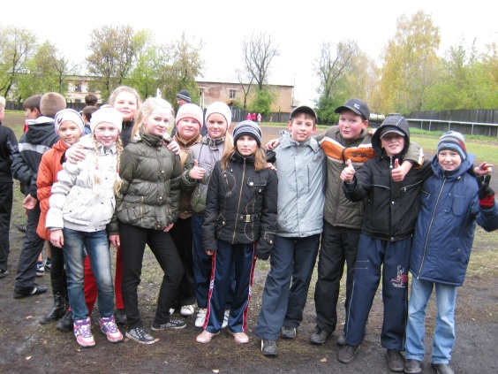

В один из осенних дней, совсем не порадовавших погодой, на стадионе «Труд» прошел первый в этом учебном году День здоровья. Но, несмотря на дождь, желающих оздоровиться было много. Эстафета и общий забег – традиционные состязания прошли дружно, настроение у ребят было совсем не осеннее. Среди самых маленьких гимназистов победу одержали 4 Б и 2 Б классы, а в личном первенстве отличились Матвей Корзюков, Ульяна Шитцилова, Александр Слотин и Ульяна Еноктаева. Команды 5 Б, 8 А и 9 Б победили в эстафете а лучшими бегунами среднего звена стали Иван Лучихин, Маргарита Жилина, Иван Скоков, Елизавета Якимова, Михаил Пентин и Анастасия Распопова. Среди старшеклассников самым спортивным стал 10 Б, а Илья Кононов и Евгения Пентина – победители.

**Полина Комаровских, 11класс Б**

Вохмянина А.

**Фоторепортаж с праздника «Посвящение в пятиклассники»**

Фото Е.В.Соловьёвой

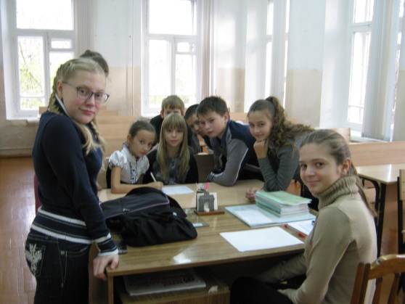

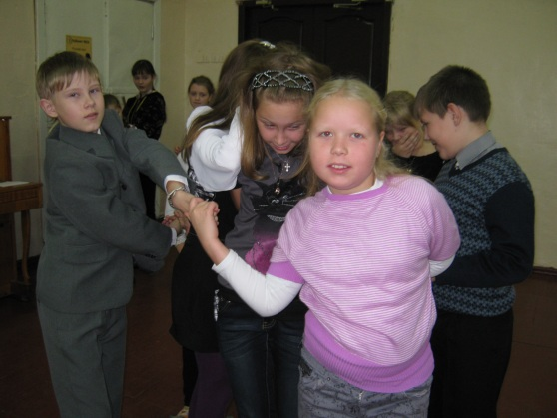

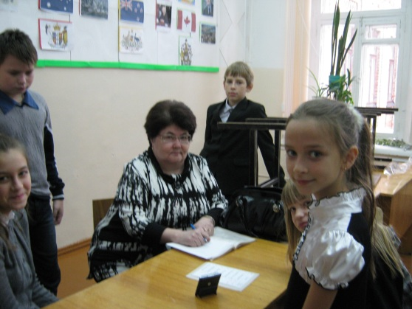

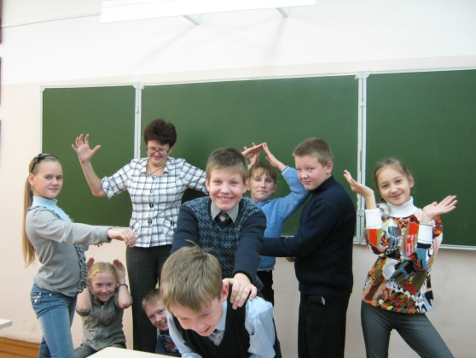

**Гимназисты - победители школьного этапа**

**Всероссийской олимпиады школьников**

|  |  |  |  |
| --- | --- | --- | --- |
| **Предмет** | **5класс** | **6класс** | **7класс** |
| ***Литература*** | Морозова В. | Портнова А | Кракова М. |
| ***Математика*** | Мельников Г.  Орехова А.  Чугунова И. | Кучев А. | Суровцев Д. Северинов Д. |
| ***Биология*** | -------------- | Козаненко Е  Кучев А.  Портнова А | Кайсина А. |
| ***Русский яз.*** | Небогатиков Р. | Поскрёбышева Д. | ------------ |
| ***История*** | Малых Д. | Поскрёбышева Д, | Чугайнов П. |
| ***Англ. язык*** | Ануфриева П. Вальтер А. Мельников Г. | Портнова А. | Дунаева А.  Масленникова Ю. |
| ***Немец. яз.*** | НебогатиковР. | Кашин Э. | ----------- |
| ***Основы правосл. культуры*** | Пентина А.  Ившина М. | Пентин М. | Чугайнов П. |
| ***Технология (д.)*** | Осетрова А.  Орехова А. | Старкова В. | Масленникова Ю. |
| ***Технология (м.)*** | Лопаткин Н. | Лобовиков И | Санников М. |
| ***Обществознание*** | ---------------- | ------------------- | Санников М. |
| ***Физика*** | ---------------- | ------------------- | Суровцев Д. Масленникова Ю. |
| ***География*** | --------------- | ------------------- | Санников М. |
| ***ОБЖ*** | ---------------- | ------------------- | Санников М. |
|  | **8класс** | **9 класс** | **10 класс** |
| ***Литература*** | Девятьярова Д. | Кушнина С. | Цветов А. |
| ***Математика*** | Родыгин А | Сапегина М. | Лапихин А. |
| ***Биология*** | Девятьярова Д. | Кушнина С. | Чеглаков М. |
| ***Русский яз.*** | Плюснина П | Арефьева В. | Цветов А. |
| ***История*** | Рысев А | Меркушева В. | Корсенюк А. |
| ***Англ. язык*** | Рысев А | Рублёва Т. | Ковшар Ю. |
| ***Немец. яз.*** | ------------- | -------------- | Владимирова К. |
| ***Обществознание*** | Скоков И. | Кушнина С. | Чеглаков М. Исупова А. |
| ***География*** | Родыгин А | ------------ | Цветов А. |
| ***Право*** | Скоков И. | Вахрушева Н. | Корсенюк А. |
| ***Физика*** | Скоков И. | Губанов А. | Корсенюк А. |
| ***ОБЖ*** | ------------ | Холкин Н. | Корсенюк А. |
| ***Экология*** | Хлыбов Е. | Татауров Р. | Корсенюк А. |
| ***Французский яз.*** | ------------ | Чернигин К. | -------------- |
| **11 класс** | | | |
| ***Литература*** | Комаровских П. | ***Обществознание*** | Крекнин А. |
| ***Математика*** | Тимшина И. | ***География*** | Кононов И. |
| ***Биология*** | Тимшина И. | ***Право*** | Комаровских П. |
| ***Русский яз.*** | Колодкина М. | ***Основы правосл. культуры*** | Бутюгова Т. |
| ***История*** | Комаровских П. |
| ***Англ. язык*** | Вохмянина А.  Суслов Е. | ***Немец. яз.*** | Комаровских П.  Панасик Т. |
| ***Экология*** | Ануфриев М. | ***МХК*** | Аботурова Д. |

Подборка Е.В.Соловьёвой

**Редколлегия:**

Комаровских Полина, 11Б кл, Кушнина Соня, 9Бкл., Бессолицина Оля, 5Бкл., Зязин Рома, 5Б кл., Павлов Иван,7Бкл., Блинова Настя, 11Акл, Владимирова Л.Н.

Учредитель МОУ гимназия г. Слободского

Главный редактор **Сергеева Зоя Петровна**

Зам. редактора

**Комаровских Полина,** 11 класс Б

Технический редактор

**Соловьёва Елена Витальевна**

613150, г. Слободской, ул. Ленина, 77.

Телефон: (8332) 4-22-30, **http://www.gimslob.narod**

**Газета распространяется бесплатно Тираж 50 экземпляров**